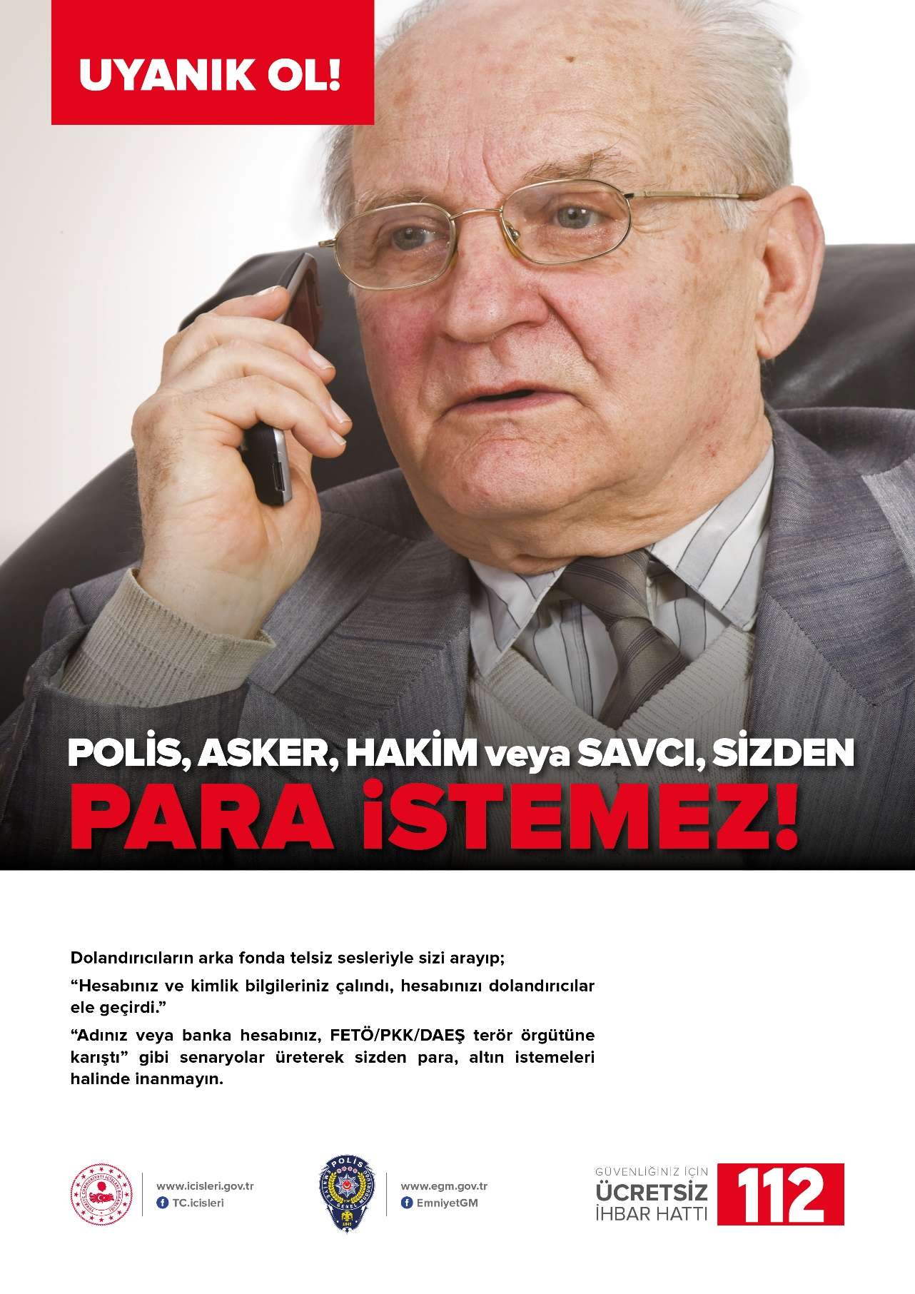

**ASAYİŞ ŞUBE MÜDÜRLÜĞÜ**

**DOLANDIRICILARA KANMAYIN PARANIZDAN OLMAYIN !**

**T.C.**

**İZMİR VALİLİĞİ**

**İL EMNİYET MÜDÜRLÜĞÜ**